SISTEMA DE GESTIÓN EMPRESARIAL

UD01. INTRODUCCIÓN A DOCKER
Actividades Evaluables
Miriam Mendieta Racedo.-
2DAMS
20/10/2025

ÍNDICE

INTRODUCCIÓN 1
ACTIVIDAD 01 2
ACTIVIDAD 02 11
ACTIVIDAD 03 14
ACTIVIDAD 04 19
ACTIVIDAD 05 22
BIBLIOGRAFIA 23

INTRODUCCIÓN

En el mundo del desarrollo de software, existe un desafío constante y frustrante: la inconsistencia del entorno. La típica frase " en mi máquina funciona " ha atormentado a todo equipos de desarrollo que se precie… donde una aplicación perfecta se desmorona al moverse del ordenador del desarrollador al servidor de pruebas o a producción.
En este contexto la necesidad de entornos consistentes, portables y fácilmente replicables ha impulsado el uso de tecnologías como Docker. Esta herramienta ofrece un enfoque simple pero poderoso para empaquetar una aplicación y todas sus dependencias —bibliotecas, archivos de configuración e incluso el entorno operativo— en una unidad estandarizada llamada Imagen. Esta Imagen actúa como un plano inmutable y el Contenedor, instancia viva, ligera y aislada, que garantiza que el entorno de ejecución sea idéntico en cualquier lugar.
A lo largo de esta serie de ejercicios, se explora los fundamentos de Docker y su aplicación práctica en distintos tipos de escenarios.

ACTIVIDAD 01

Caso práctico 02 - Instalando LAMP + Wordpress en contenedor
- Inicio de contenedor Docker para entorno LAMP

Se trabaja desde una terminal Ubuntu, donde se ejecuta el comando para iniciar un contenedor Docker con Ubuntu 22.04, destinado a configurar un entorno LAMP (Linux, Apache, MySQL/MariaDB, PHP).

  - -it: Modo interactivo con terminal
  - -p 8080:80: Redirige el puerto 8080 del host al 80 del contenedor
  - --name LAMP: Asigna el nombre "LAMP" al contenedor
  - ubuntu:22.04: Imagen base utilizada
  - /bin/bash: Shell que se ejecuta al iniciar

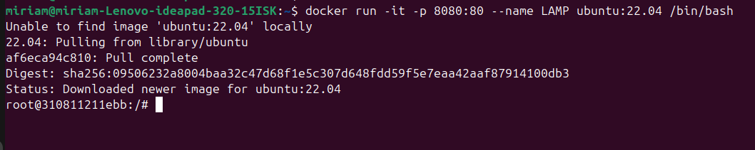
Se muestra el ID de la imagen y su hash SHA256.)
Docker detecta que la imagen ubuntu:22.04 no está disponible localmente y procede a descargarla desde el repositorio oficial.(Docker Hub)

Una vez descargada, el contenedor se inicia correctamente.
El prompt cambia a root@:/#, indicando que el usuario ha accedido como root dentro del contenedor.

- Instalando LAMP Y Wordpress
Se preparar el entorno de ejecución de WordPress dentro del contenedor para garantizar que Apache pueda servir contenido dinámico y se establece la conexión entre WordPress y la base de datos MariaDB.

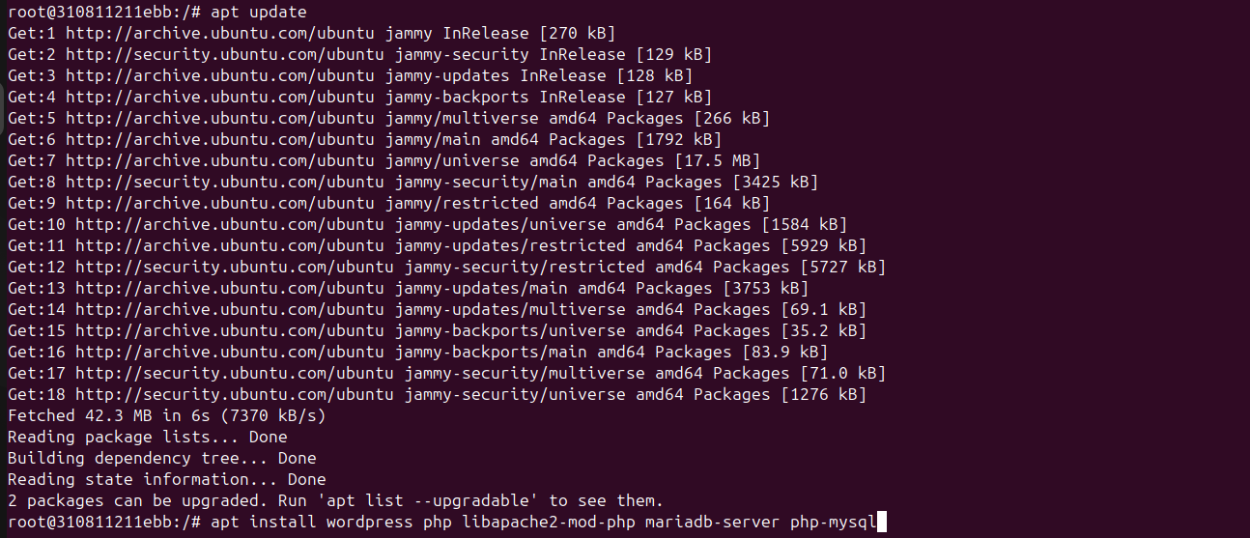
Actualización de repositorios

- apt install: gestor de paquete que permite la instalación.
- wordpress: CMS que se instalará en /usr/share/wordpress.
- php: Lenguaje de programación para el backend.
- libapache2-mod-php: Módulo que permite a Apache interpretar PHP.
- mariadb-server: Motor de base de datos compatible con MySQL.
- php-mysql: Extensión que permite a PHP interactuar con MariaDB.
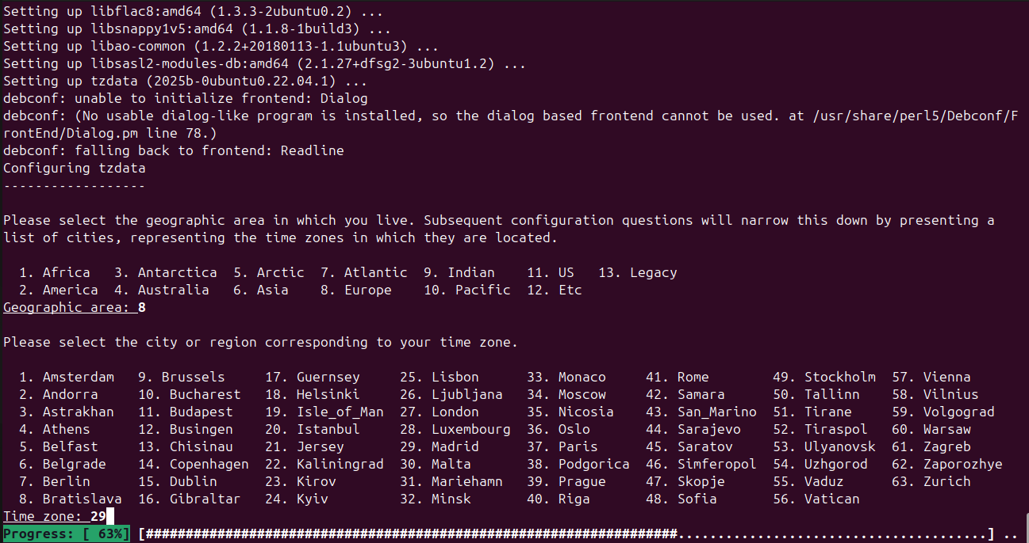

El sistema solicita al usuario seleccionar una zona geográfica. En este caso, se elige la opción 8, correspondiente a Europa.
Luego se presenta una lista de ciudades europeas. El usuario selecciona la opción 29 (Madrid).
Asegura que los registros de Apache, MariaDB y WordPress tengan la hora correcta.

- Se lanza el servicio Apache con el comando: service apache2 start
Y se comprueba : http://localhost:8080
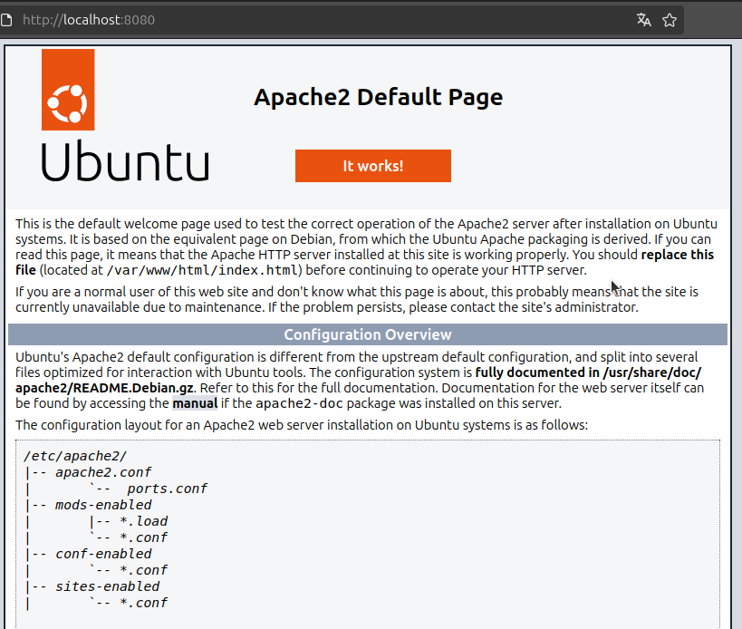

- Preparando Apache para usar Wordpress
Permite entrar al contenedor en modo interactivo con privilegios de root.

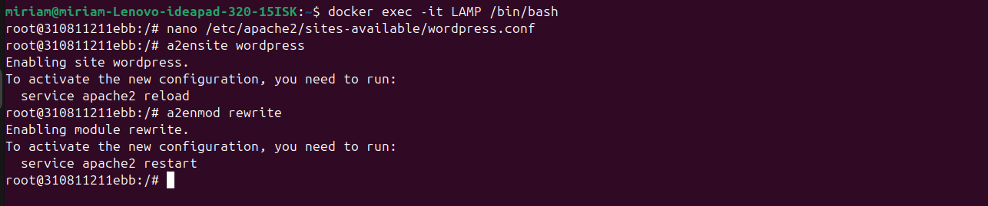

Edición del fichero de configuración del sitio WordPress.

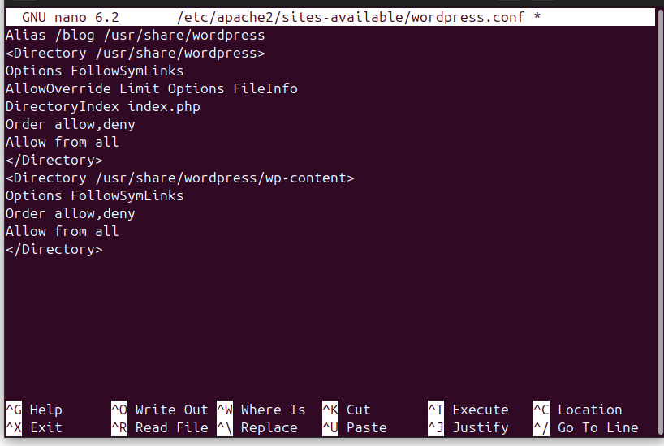

Guarda y cierra Nano
Ctrl + O → Guardar
Enter → Confirmar nombre
Ctrl + X → Salir

Alias /blog /usr/share/wordpress | Permite acceder a WordPress desde http://localhost:8080/blog
<Directory /usr/share/wordpress> | Define permisos y comportamiento del directorio principal
Options FollowSymLinks | Permite seguir enlaces simbólicos (útil para plugins y temas)
AllowOverride Limit Options FileInfo | Permite que .htaccess controle ciertas directivas
DirectoryIndex index.php | Define el archivo principal que se carga por defecto
Order allow,deny + Allow from all | Permite acceso público al directorio
<Directory /usr/share/wordpress/wp-content> | Asegura que los recursos como imágenes y temas sean accesibles

Cargar el sitio, habilitar “URL rewriting” y recargar Apache:

Comprobación con la URL http://localhost:8080/blog, aunque se ve un error
porque aún no hemos configurado el fichero “/etc/wordpress/config-localhost.php”

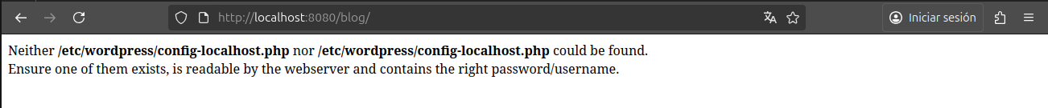

- Preparando MariaDB Server
Inicio del servicio MariaDB
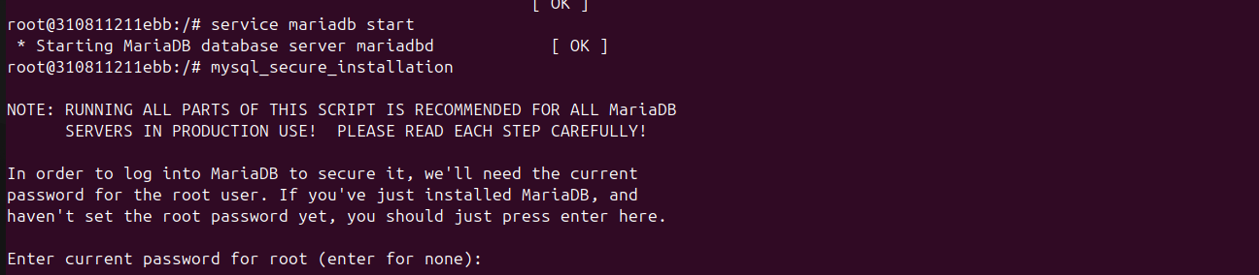
El sistema confirma que el servicio se ha iniciado correctamente.

Esto indica que, si es la primera vez que se configura MariaDB, se puede dejar el campo vacío y continuar con la configuración.
permite reforzar la seguridad de la base de datos tras su instalación.

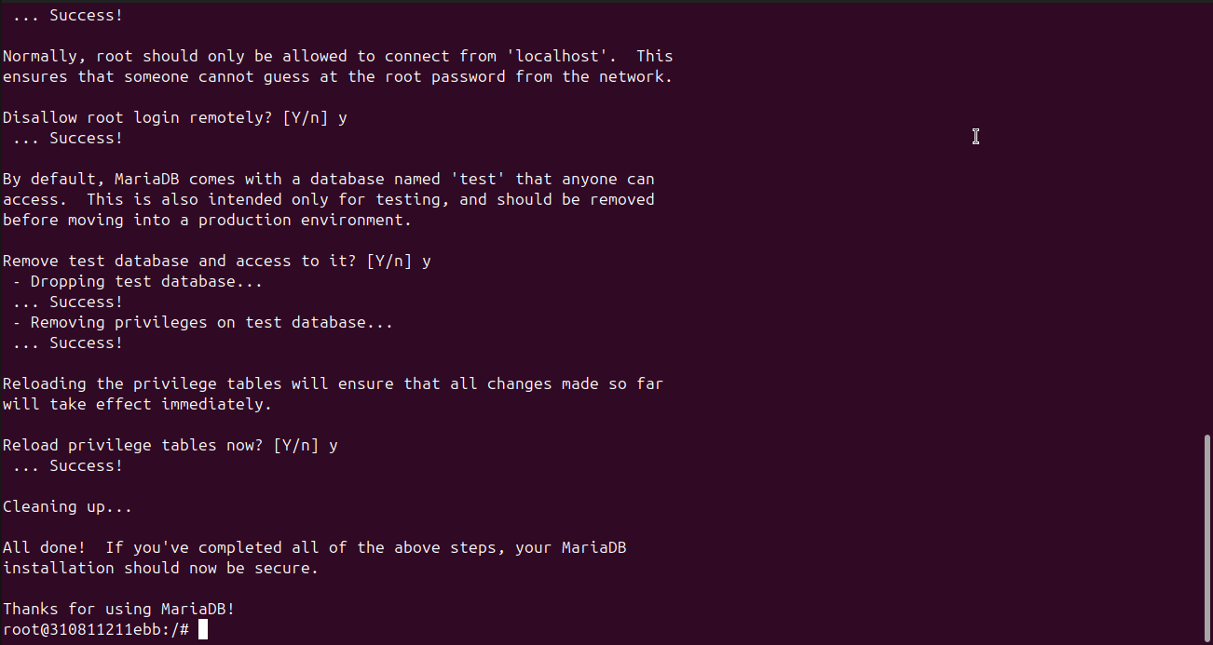

*Establecer contraseña para el usuario root
* Eliminar usuarios anónimos
* Deshabilitar el acceso remoto del usuario root
*Eliminar la base de datos de prueba
* Recargar privilegios

Se accede a la base de datos con el cliente MySQL de la siguiente forma:

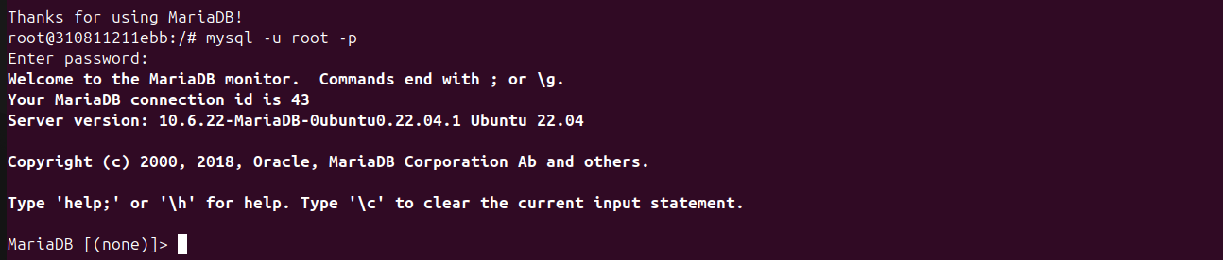

Creación de base de datos y usuario para WordPress en MariaDB
Se crea una base de datos llamada wordpress, que será utilizada por el CMS para almacenar contenido, usuarios, configuraciones, etc.

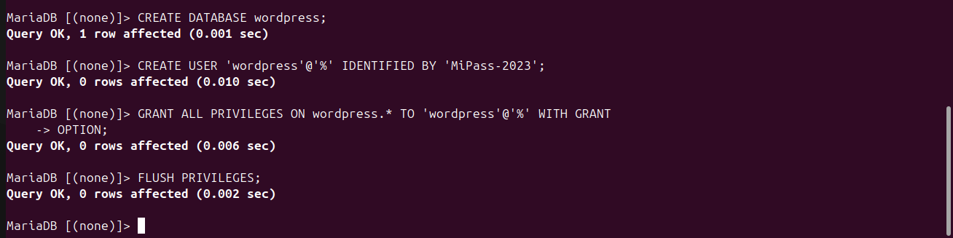
Se crea el usuario wordpress con acceso desde cualquier host (%) y contraseña segura. Esto permite que WordPress se conecte desde el contenedor o desde otros servicios si se configura en red.

El usuario wordpress recibe todos los permisos sobre la base de datos wordpress, incluyendo la capacidad de otorgar privilegios a otros usuarios.
Recarga las tablas de privilegios para que los cambios surtan efecto de inmediato.

Para salir: exit

- Configurando Wordpress

Crear (si no existe) o editar el fichero de configuración de Wordpress:

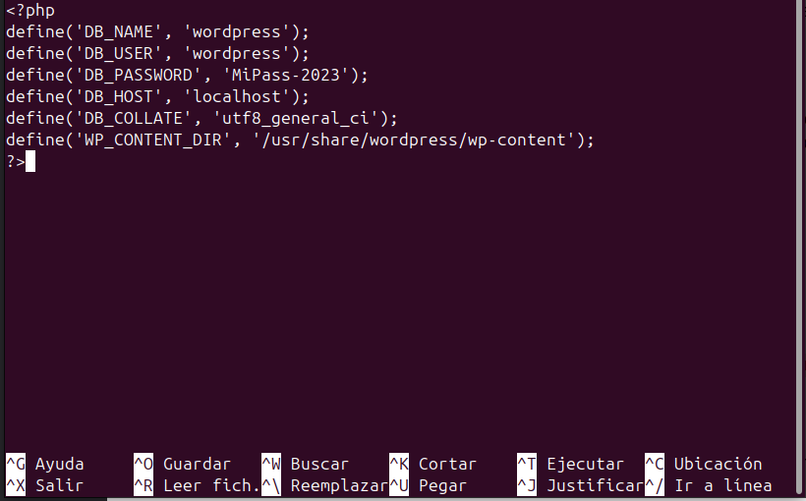
Este archivo define las constantes necesarias para que WordPress se conecte correctamente a la base de datos y localice su contenido.en red.

DB_NAME | Nombre de la base de datos que usará WordPress (wordpress)
DB_USER | Usuario con permisos sobre la base de datos (admin)
DB_PASSWORD | Contraseña del usuario (MiPass-2023)
DB_HOST | Dirección del servidor de base de datos (localhost)
DB_CHARSET | Codificación de caracteres (utf8)
DB_COLLATE | Reglas de ordenamiento y comparación (utf8_general_ci)
WP_CONTENT_DIR | Ruta al directorio de contenido de WordPress

Se accede a la URL http://localhost:8080/blog, donde se puede configurar el
sitio Wordpress, indicando nombre de sitio, usuario y email.
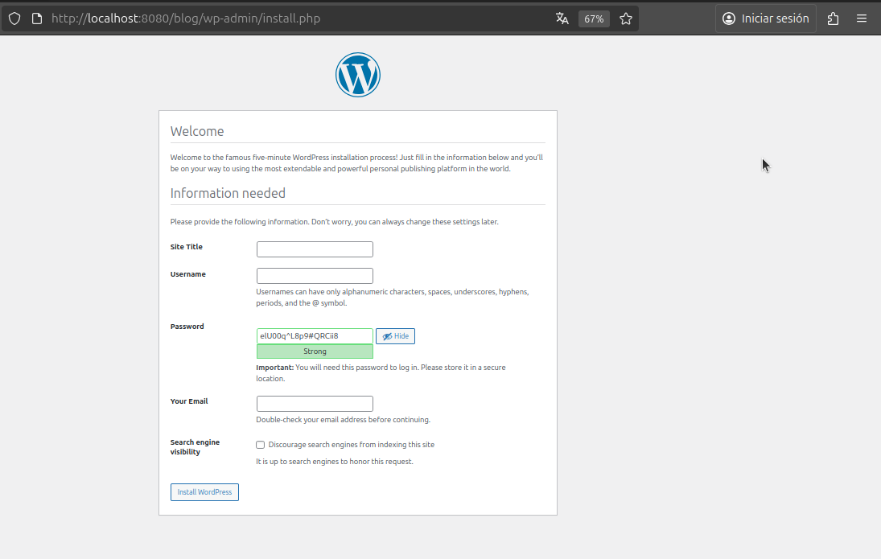

Esta imagen indica que el entorno LAMP está funcionando correctamente dentro del contenedor Docker en red:
* Apache está sirviendo correctamente el contenido desde /usr/share/wordpress
* PHP interpreta los scripts sin errores
* MariaDB está conectada y responde a las credenciales configuradas en config-localhost.php

- Configurando los servicios para que arranquen al iniciar el contenedor

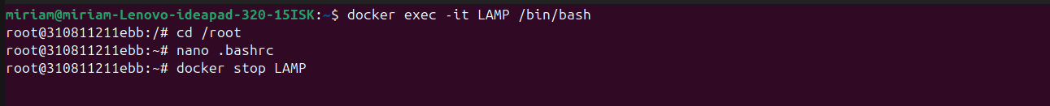
Permite añadir comandos que se ejecutarán automáticamente al iniciar bash
Parar el contenedor
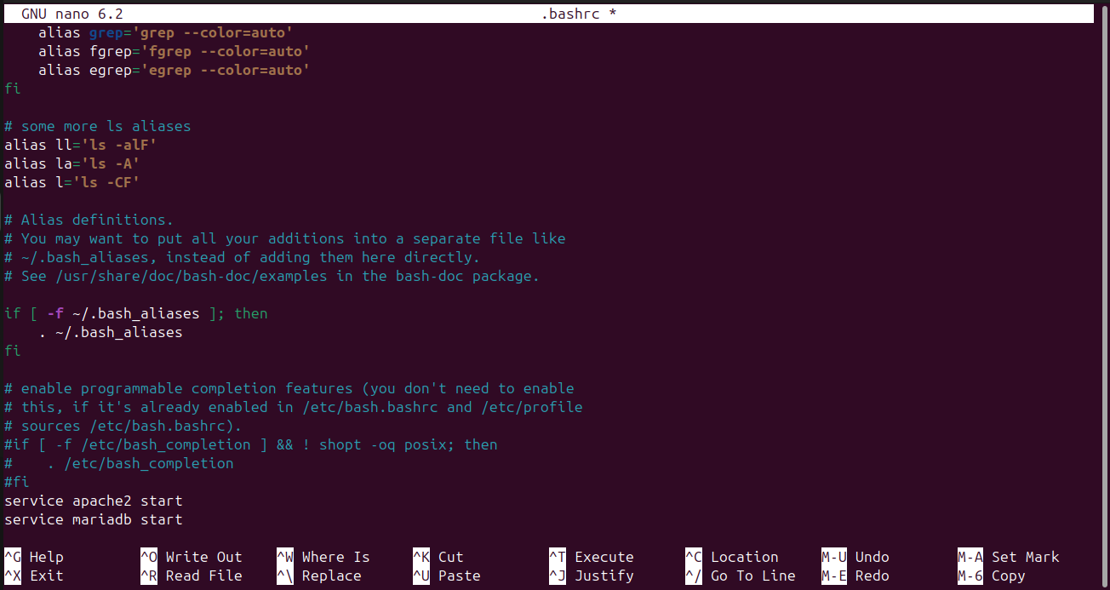

Se debe ir al final del archivo y colocar estos 2 comandos que permiten el arranque de los servicios desde el inicio.

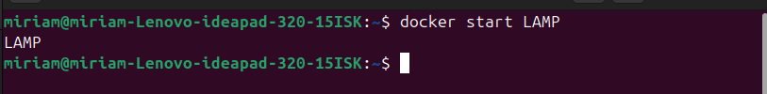
Inicia un contenedor previamente creado y detenido.
La terminal responde con LAMP, confirmando que el contenedor se ha iniciado correctamente.
- Subiendo el contenedor a Docker Hub
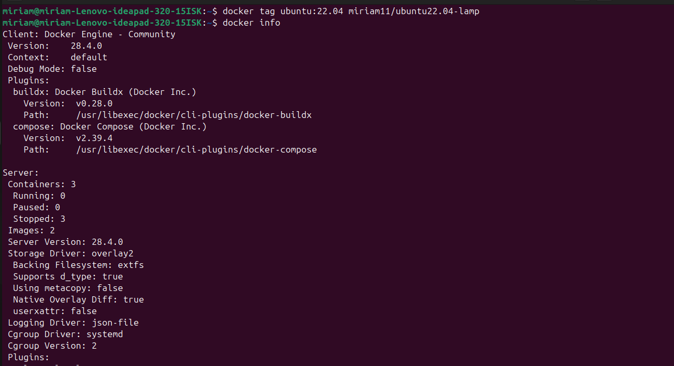

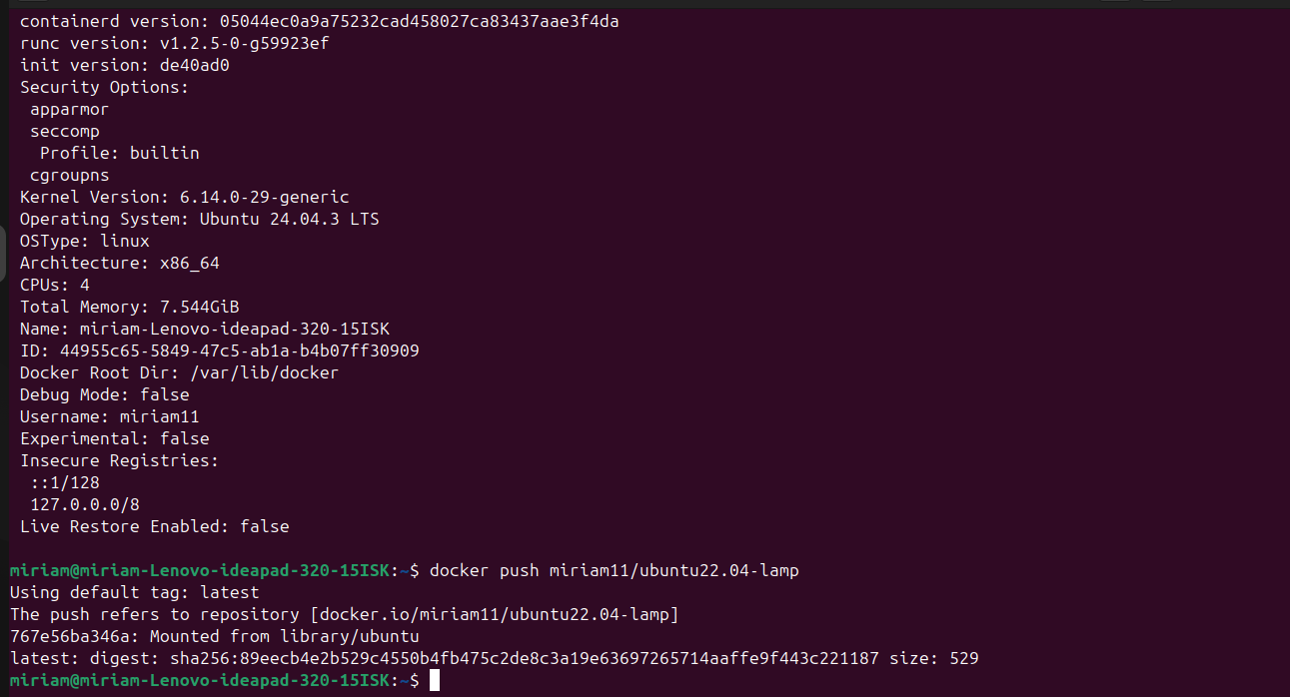

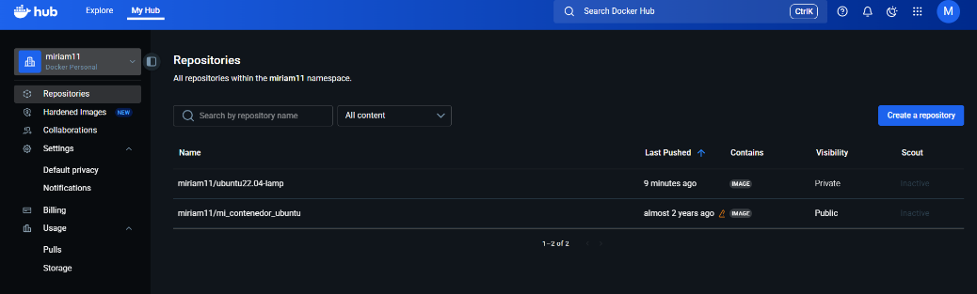

UD 03. Caso práctico 03 - Accediendo a interfaz gráfica con NoVNC
- Preparación del contenedor
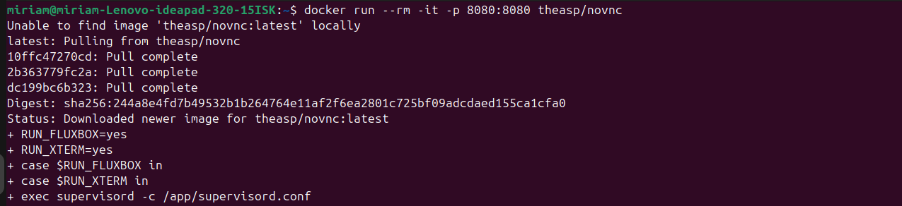

    - --rm Elimina el contenedor al cerrarlo (ideal para pruebas)
    - -it Modo interactivo con terminal
    - -p 8080:8080 Expone el puerto 8080 del contenedor al host (para acceder vía navegador)
    - theasp/novnc Imagen que ya incluye servidor VNC + cliente NoVNC listo para usar

- Acceder a la interfaz gráfica
    - Una vez que el contenedor esté corriendo:
    - Abrir el navegador.
    - Ir a http://localhost:8080/vnc.html
    - Se cargará el cliente NoVNC (HTML5 + JavaScript).
    - Hacer clic en Connect para iniciar la sesión VNC.
    - Interfaz gráfica dentro del contenedor.

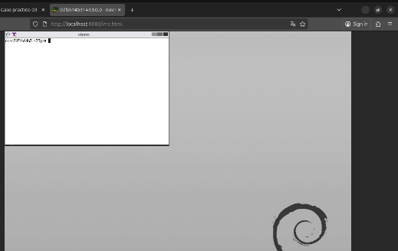
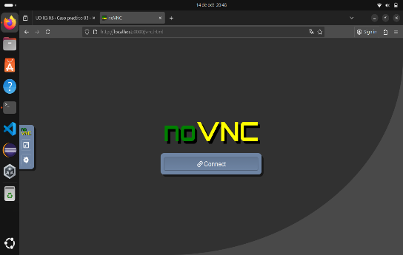

La imagen theasp/novnc suele incluir un entorno gráfico ligero como XFCE o similar, ideal para pruebas. Se puede interactuar con él como si fuera un escritorio remoto.
Al cerrar la terminal, el contenedor se elimina (por el parámetro --rm), si se quiere mantenerlo activo, elimina --rm y añade -d para modo daemon:
docker run -d -p 8080:8080 theasp/novnc

ACTIVIDAD 02
UD 05. Caso práctico 01- Wordpress + MariaDB

Se debe poner en marcha el popular CMS Wordpress. Para ello usaremos una red donde se conectarán dos contenedores: el primero utilizando Apache + PHP, junto con una versión instalada de Wordpress, mientras que el segundo contendrá un servidor de bases de datos MariaDB. Además, realizaremos un ejemplo de una migración de versión del contenedor MariaDB.
- CREACIÓN DE LA RED

Crea una red virtual llamada “redwp” dentro del entorno Docker. Esta red permite que los contenedores conectados a ella se comuniquen directamente, como si estuvieran en una misma LAN simulada.
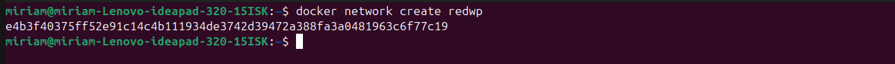

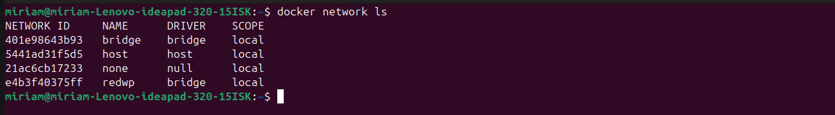
lista todas las redes Docker disponibles en el sistema. Verificamos que esta redwp.
bridge: Red local por defecto. Todo contenedor sin red explícita se conecta aquí.

- CREACIÓN CONTENEDOR MARIADB

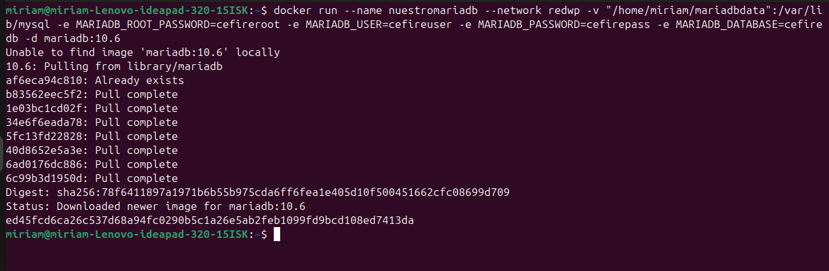

- CREACIÓN CONTENEDOR CON WORDPRESS

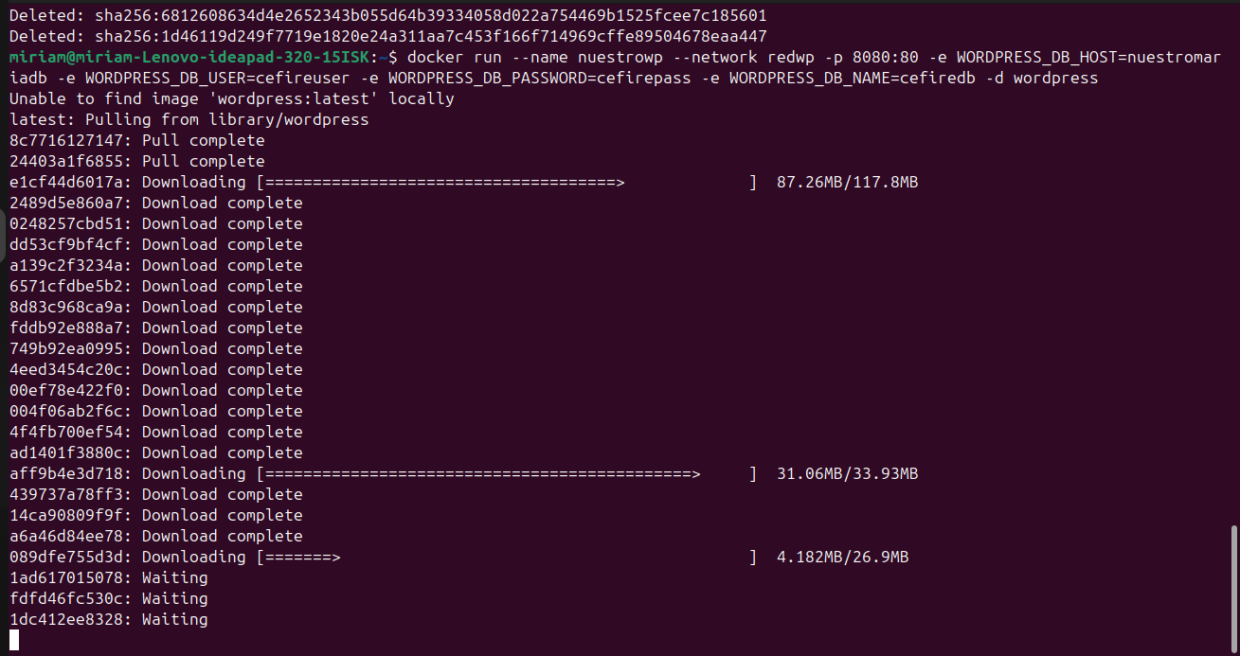

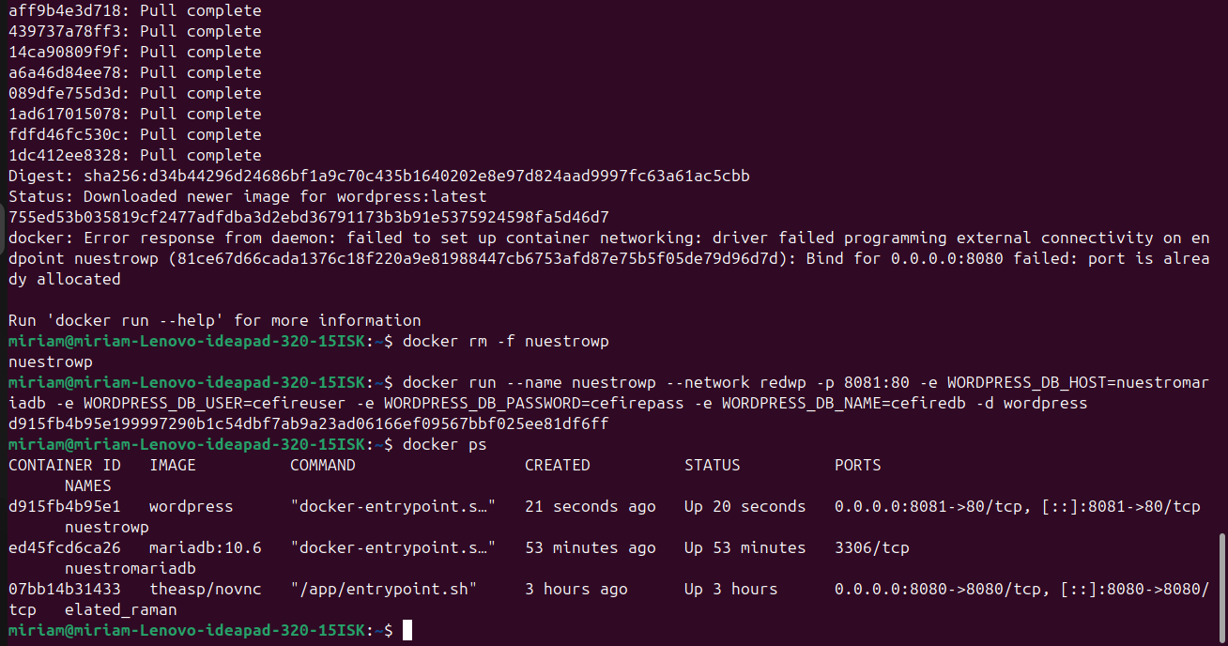

Estaba dando error en el puerto 8080 y se cambió al 8081

- INSTALACIÓN WORDPRESS

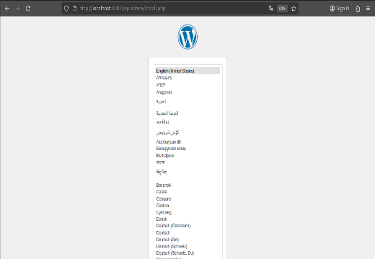
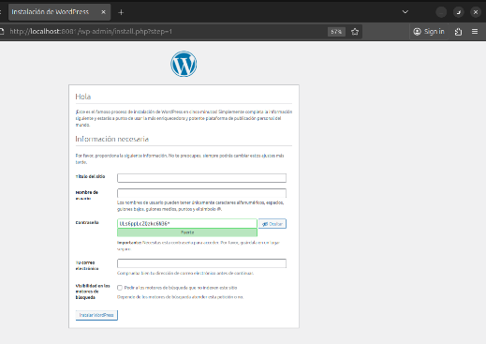

- MIGRANDO CONTENEDOR MARIADB DE 10.6 A 10.7

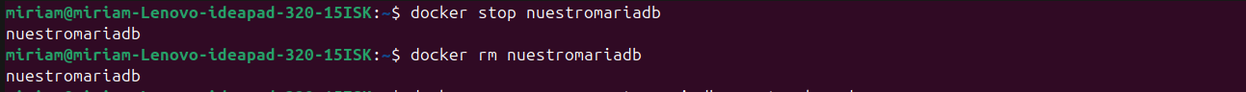

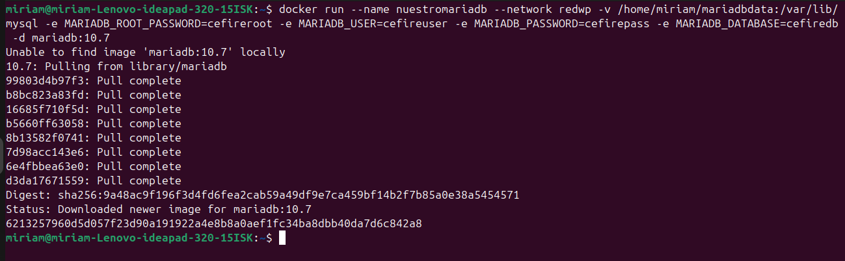

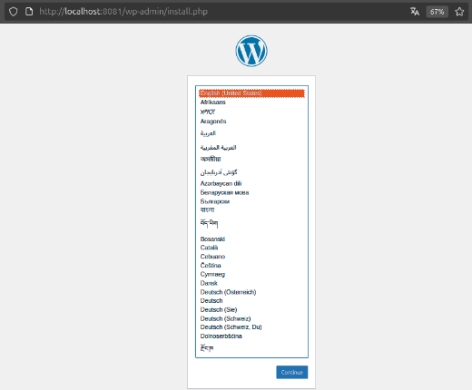
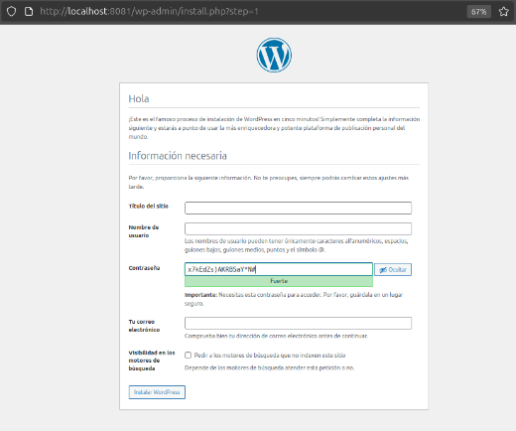

ACTIVIDAD 03

UD 06. Caso práctico 01 - Wordpress + MariaDB
Se va a poner en marcha el popular CMS Wordpress. Para ello se usará un fichero “docker-compose.yml” comentado que nos pondrá en marcha dos contenedores: el primero utilizando “Apache + PHP”, junto con una versión instalada de Wordpress, mientras que el segundo contendrá un servidor de bases de datos MariaDB.

Contenido del fichero “docker-compose.yml”(explicación por línea )

#Versión del fichero docker-compose 3.9. No obligatorio desde la versión de docker-compose 1.27.0
version: "3.9" # Define la versión del esquema de docker-compose. Aunque desde la versión 1.27.0 no es obligatorio, incluirlo ayuda a mantener compatibilidad y claridad
#Indicamos los servicios a lanzar
services: # Aquí comienzan los contenedores que se van a lanzar. Cada uno se define como un servicio independiente.
#Plantill del servicio "db"
db:
#Se basa en la imagen "mariadb", version 10.11.2
image: mariadb:10.11.2 #-->Crea un contenedor basado en la imagen oficial de MariaDB, versión 10.11.2.
#Mapea en el volumen "db_data" el directorio "/var/lib/mysql", lo que da persistencia al contenido de
#Wordpress almacenado en la base de datos
volumes:
- db_data:/var/lib/mysql #-->Mapea el volumen db_data al directorio interno donde MariaDB guarda los datos. Esto garantiza persistencia: si el contenedor se borra, los datos siguen ahí.
#Indica que siempre que el servicio finalice, se reiniciará
restart: always #-->Si el contenedor se detiene por error, se reinicia automáticamente. Muy útil en entornos de producción o pruebas continuas.
#Define un conjunto de variables de entorno para estos contenedores,
#indicando password de root de mariadb, nombre de base de datos,
# usuario con permisos root (necesario para conexiones remotas) y password de ese usuario
environment: #-->Variables de entorno que configuran la base de datos
MARIADB_ROOT_PASSWORD: somewordpress #-->clave del superusuario
MARIADB_DATABASE: wordpress #-->nombre de la base de datos
MARIADB_USER: wordpress
MARIADB_PASSWORD: wordpress #-->usuario con permisos para acceder desde WordPress.
#Plantilla del servicio "wordpress"
wordpress:
#Indicamos que para lanzar este servicio, debe estar en marcha "db"
depends_on:
- db #-->Indica que este servicio depende de que db esté activo. No garantiza que esté listo, pero sí que se inicia antes.
#Indicamos que basa en la imagen "wordpress", version "latest"
image: wordpress:latest #-->Usa la última versión de WordPress
#Indicamos que el puerto 80 del contenedor se mapea con el puerto 8000 del anfitrion
ports:
- "8000:80" #-->Mapea el puerto 80 del contenedor (donde WordPress sirve contenido) al puerto 8000 del host. Así puedes acceder desde http://localhost:8000.
#Indica que siempre que el servicio finalice, se reiniciará
restart: always #-->se reinicia automáticamente si falla.
#Definimos “variables de entorno”. Definimos donde conectarnos a la base de datos,
#usuario de la base de datos, password de la base de datos y nombre de la base de datos
environment:
WORDPRESS_DB_HOST: db:3306 #-->nombre del servicio db y puerto 3306.
WORDPRESS_DB_USER: wordpress
WORDPRESS_DB_PASSWORD: wordpress
WORDPRESS_DB_NAME: wordpress #-->deben coincidir con los definidos en MariaDB.
#Indicamos los volúmenes creados y compartidos a lo largo del fichero docker-compose.yml
volumes:
db_data: #-->Define el volumen db_data que se usó en el servicio db. Docker lo crea automáticamente si no existe

- PONER EN MARCHA EL SISTEMA
- Comprobación Docker Compose instalado
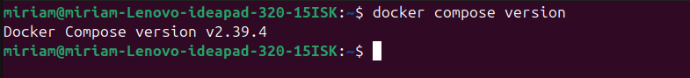

- Creando el fichero “docker-compose.yml”
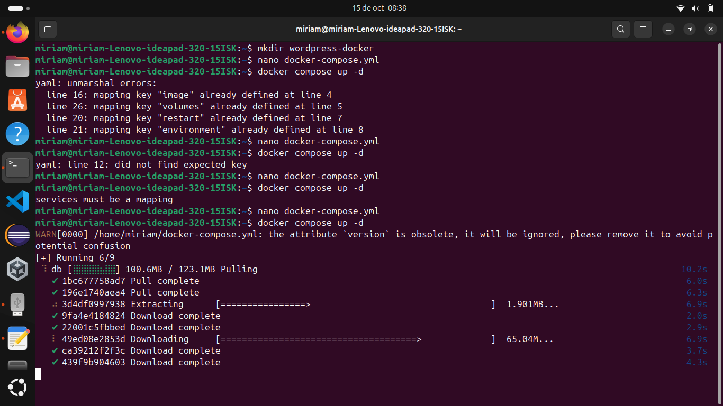

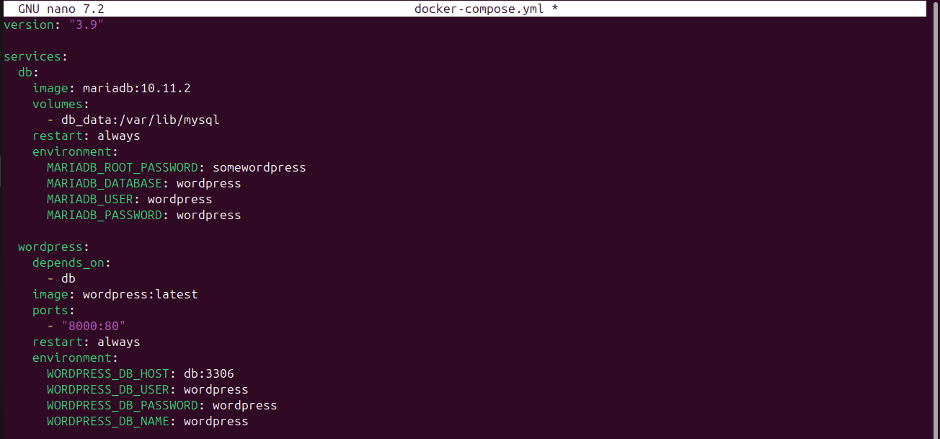

Claves más importantes:
● Indicamos que los servidores de bases de datos (“db”)
○ Enlacen su información a un volumen, dotándolo de persistencia.
○ Definan una serie de variables de entorno definiendo usuarios, contraseñas y bases
de datos a usar.
● Indicamos que los servidores con Apache + PHP + Wordpress (“wordpress”):
○ Para iniciarse, debe iniciarse antes un servicio “db”.
○ Establece variables de entorno definiendo valores para la conexión de base de da- tos de Wordpress.
○ Enlaza puerto 80 del contenedor a puerto 8000 del anfitrión.

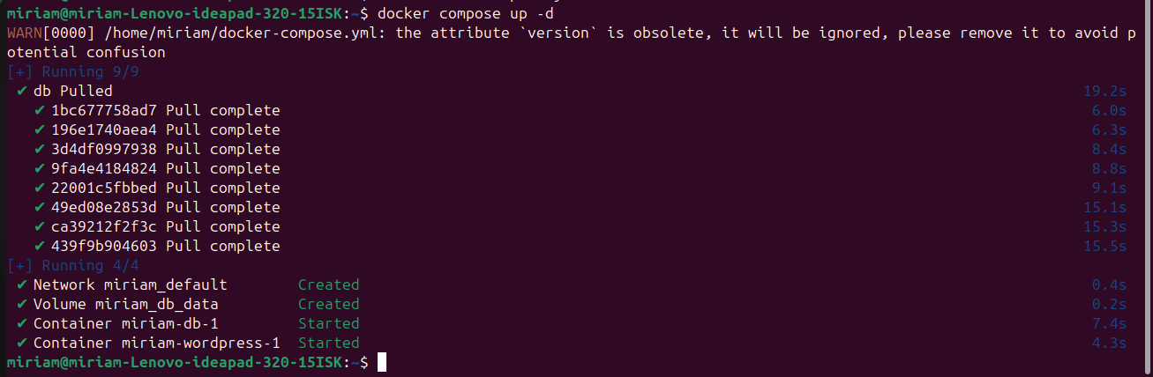

- Probar que todo es correcto accediendo a http://localhost:8000
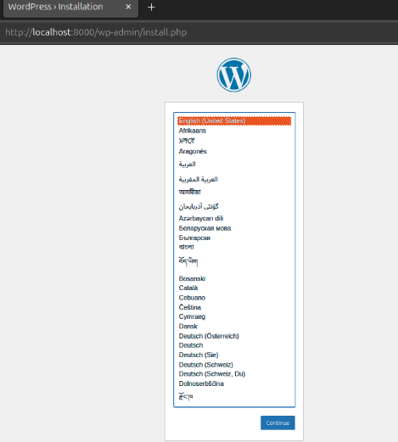

- PARANDO EL SISTEMA

- RE-LANZANDO EL SISTEMA

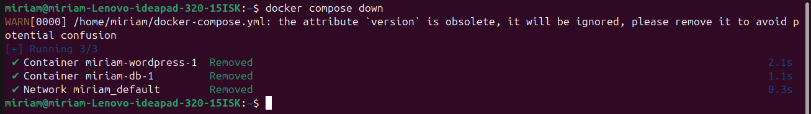

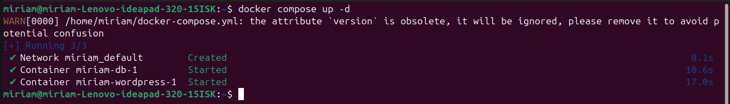

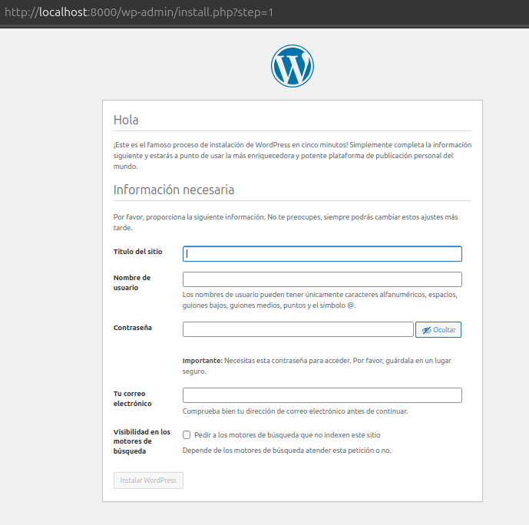

UD 06. Caso práctico 04 - Whisper AI y Web Whisper
Whisper AI es un software que permite transcribir audio a Texto. Este software fue creado por
OpenAI (empresa creadora de ChatGPT) y liberado junto con varios modelos de procesamiento de
lenguaje muy precisos. Actualmente, es una de las mejores soluciones “self-hosted” para convertir
audio a texto.
Whisper Web es una web, que proporciona una interfaz gráfica web para mandar audios a
transcribir a Whisper AI. Su repositorio es https://codeberg.org/pluja/web-whisper
En este caso práctico vamos a poner en marcha una versión Dockerizada extraido de su repositorio
siguiendo las instrucciones de https://codeberg.org/pluja/web-whisper/wiki/Self-Hosting

- Pasos pevios:
git clone https://codeberg.org/pluja/web-whisp

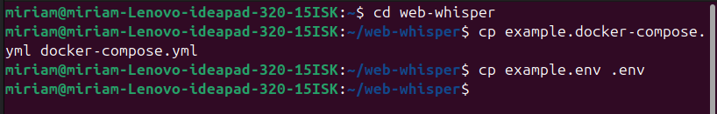

- WHISPER AI Y WHISPER WEB
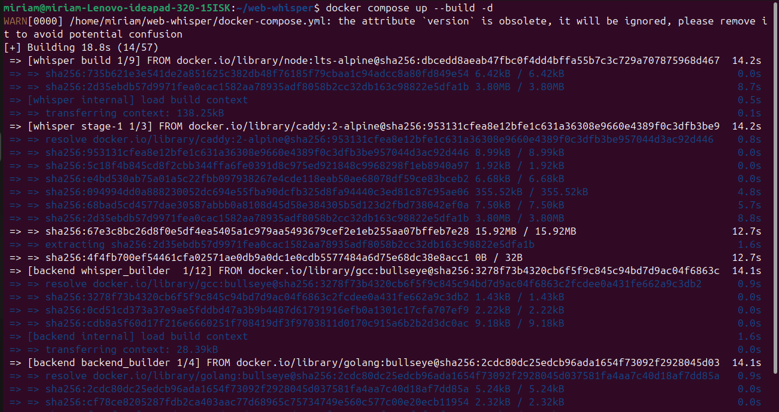

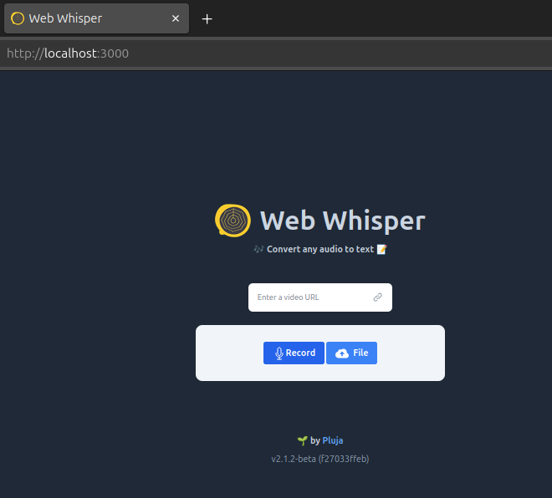

Acceso a la interfaz de Whisper Web para transcribir audios directamente.

ACTIVIDAD 04

UD 07. Caso práctico 01 - Desarrollando con Visual Studio Code en un contenedor

Se va a utilizar el editor multiplataforma “Visual Studio Code” junto con plugins relacionados con Docker para poder desarrollar una sencilla aplicación web en un contenedor.

- Instalar herramientas necesarias
- Visual Studio Code
https://code.visualstudio.com/

- Aprende a usarlo en code.visualstudio.com/learn
https://code.visualstudio.com/docs/getstarted/getting-started

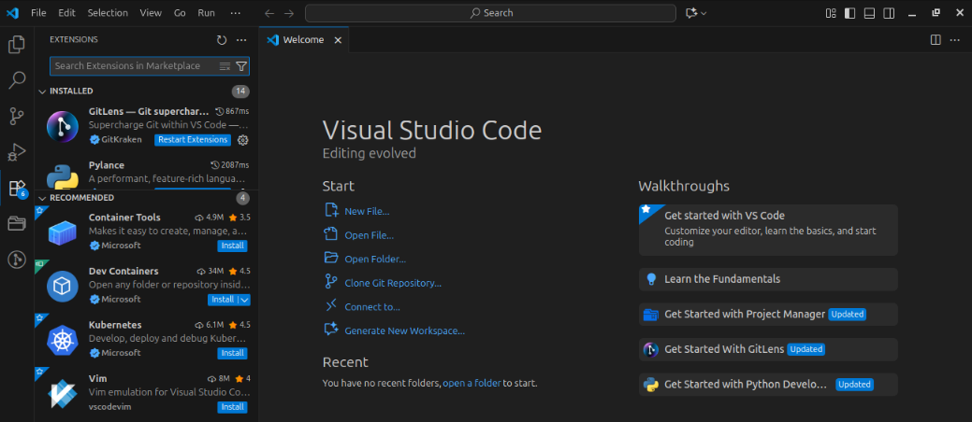

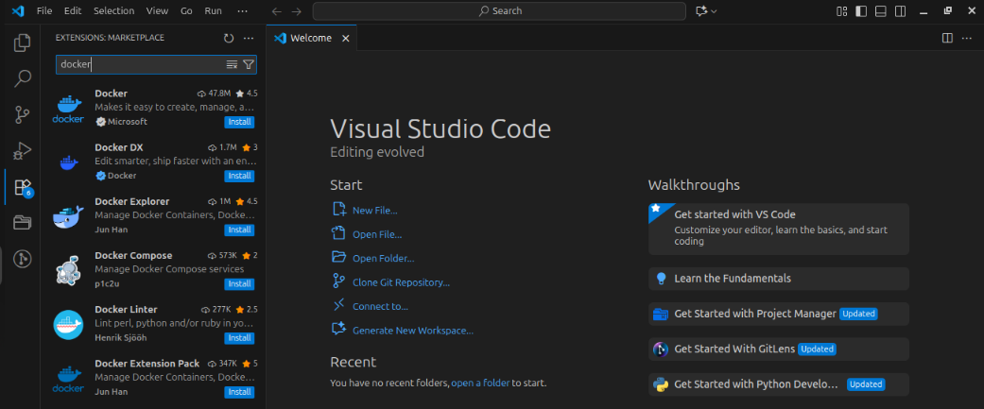

- CREAR Y EDITAR APLICACIÓN EN PHP DENTRO DE UN CONTENEDOR
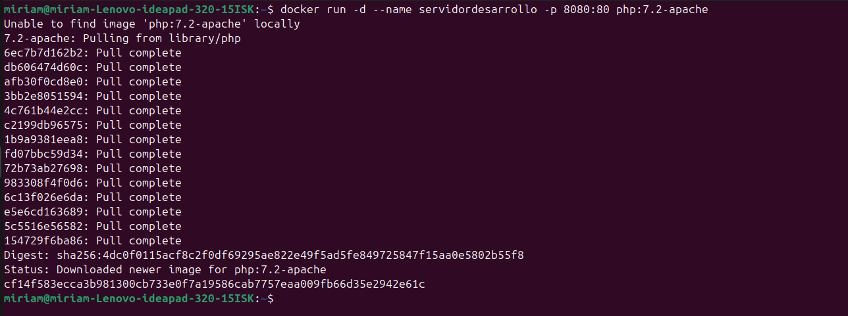

Esto lanza un contenedor con Apache y PHP, sirviendo contenido desde /var/www/html en el puerto 8080

Una vez creado nuestro contenedor probaremos a acceder a http://localhost:8080
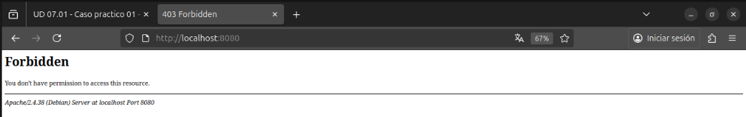

página por defecto de Apache.

- Conectar VS Code al contenedor
- Abrir VS Code
- Clic en el icono de la ballena(Docker)
- ir a la pestaña Containers
- Clic derecho sobre servidordesarrollo y selecciona Attach Visual Studio Code o
Ctrl+Shift+P Escribir: Dev Containers: Attach to Running Container...
Y seleccionar el contenedor servidordesarrollo

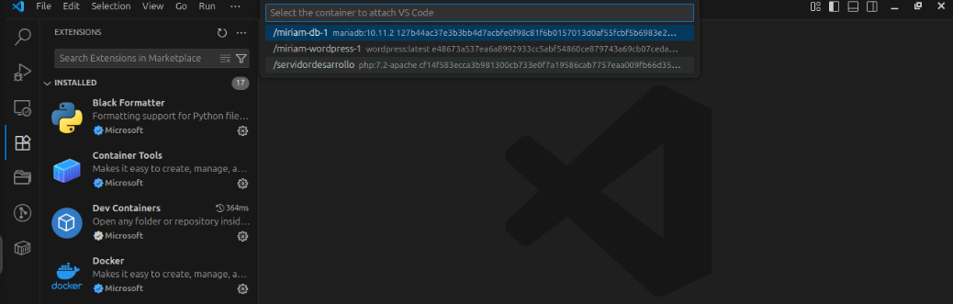

- Crear archivo PHP dentro del contenedor
- Navega al directorio /var/www/html
- Crea un archivo llamado index.php

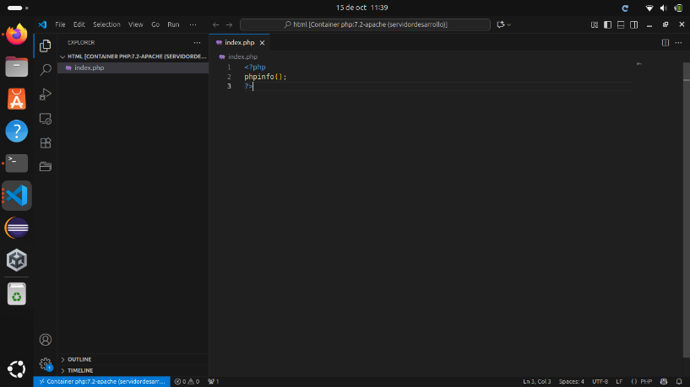
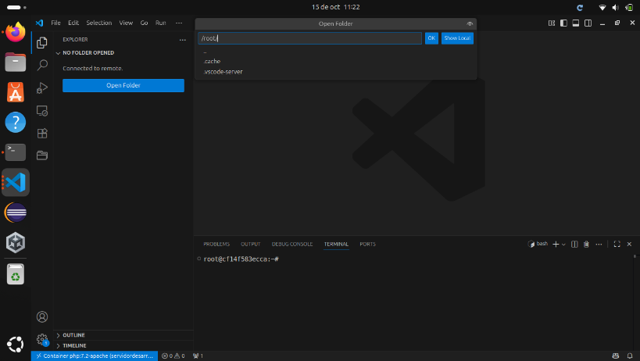

- Verificar en navegador
http://localhost:8080 ver la salida de phpinfo() mostrando la configuración del servidor PHP.

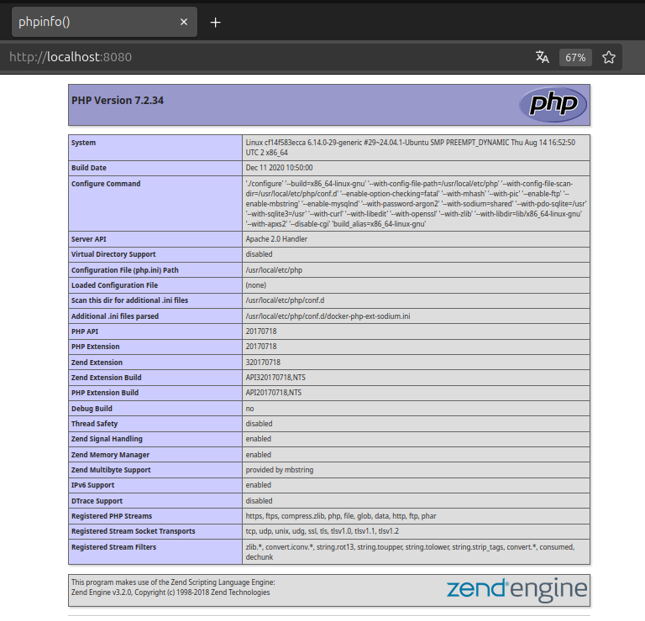

ACTIVIDAD 05
Lea el cómic de “Kubernetes” que está disponible en la siguiente url: https://cloud.google.com/kubernetes­engine/kubernetescomic?hl=es­419 (o en el PDF Adjunto si falla el enlace). Resumir en un máximo de 8 líneas que es Kubernetes y porqué razones puede ser útil.


Kubernetes es una plataforma de código abierto para automatizar el despliegue, escalado y gestión de aplicaciones en contenedores. Organiza las implementaciones con una API de código abierto, agrupando los contenedores en Pods, distribuidos en nodos dentro de un cluster. Permite escalar servicios fácilmente, reiniciar contenedores fallidos, realizar actualizaciones sin interrupciones y mantener alta disponibilidad. Es útil porque mejora la eficiencia operativa, facilita el desarrollo continuo, y permite gestionar infraestructuras complejas. Ideal para entornos cloud, microservicios y aplicaciones que requieren flexibilidad y robustez.

BIBLIOGRAFIA
- Apunts del Professor.
- https://sergarb1.github.io/CursoIntroduccionADocker
- https://cloud.google.com/kubernetes-engine/kubernetes-comic

